Buscador de ficheros y directorios dentro de un computador mediante Tablas Hash
Felipe Cortes Jaramillo  Universidad Eafit  Colombia  fcortesj@eafit.edu.co | Rafael Villegas Michel  Universidad Eafit  Colombia  rvillegasm@eafit.edu.co | Mauricio Toro  Universidad Eafit  Colombia  mtorobe@eafit.edu.co

RESUMEN
El problema consiste en poder encontrar eficiententemente, ficheros dentro de un computador, mostrando el contenido de cada directorio y sub-directorios dentro del mismo. Este problema tiene gran importancia porque permite efectuar acciones de búsqueda de información rápida y eficazmente, y poder disponer de los programas (o ficheros) que se necesitan en poco tiempo. Para ello, a través de la historia se han creado varias estructuras de datos que permiten organizar este tipo de información de manera efectiva. Este proyecto se centra en el uso de Tablas de Hash y Listas enlazadas para organizar los archivos y directorios de un computador.
Palabas Clave: Ficheros, Directorio, Sub-directorio, Búsqueda, Tablas de Hash, Listas enlazadas, Estructura de datos.

1. INTRODUCCIÓN
En este documento trataremos sobre la búsqueda de archivos, creado a partir de una estructura de datos, de forma que se pueden encontrar fácilmente documentos, archivos, aplicaciones, etc. en un conjunto de directorios ubicados en el computador.
Históricamente este problema se ha tratado de solucionar de múltiples formas, de tal manera que el ordenamiento y la búsqueda sea rápida y de una forma eficaz. Entre estas están la búsqueda binaria por medio de árboles de datos. Entre estos árboles están el Árbol B, Árbol B+, Árbol Rojo-Negro, entre otros. Hablando del primero, por ejemplo, fue inventado por Bayer y McCreight, en el cual se creó un árbol de búsqueda que tuvieron los nodos al mismo nivel y cada uno de ellos puede tener más de dos apuntadores, con el propósito de hacer el algoritmo más eficiente. También se puede encontrar el Árbol AVL, que fue creado alrededor de los 1960´s por los matemáticos rusos, Adelson-Velski & Landis, con el que hacían que encontrar un directorio dentro de la memoria del computador fuera más fácil y rápida gracias a la comparación de un identificador numérico objetivo con diferentes identificadores pertenecientes a cada directorio del equipo.

2. PROBLEMA
El problema en cuestión es un sistema de búsqueda ejecutado en forma de algoritmo que permite encontrar de forma específica un archivo o documento en un conjunto de directorios. Este problema es importante de analizar y resolver, porque la búsqueda de información permite al usuario tener un mejor control sobre sus archivos y le permite encontrar cualquiera en específico en cuestión de segundos, no solo ahorrándole tiempo, sino brindándole un orden especifico a sus datos y archivos personales.

3. TRABAJOS RELACIONADOS

3.1 B+-tree:
Se pretendía crear un árbol basado en la organización del disco de un computador, que se pudiera actualizar dinámicamente y que fuera balanceado. Para ello se planteó una estructura en la que cada nodo del árbol tiene la misma relevancia, y cada uno tiene una lista de apuntadores y de claves, y cada uno (excepto el nodo padre) está al menos medio lleno.

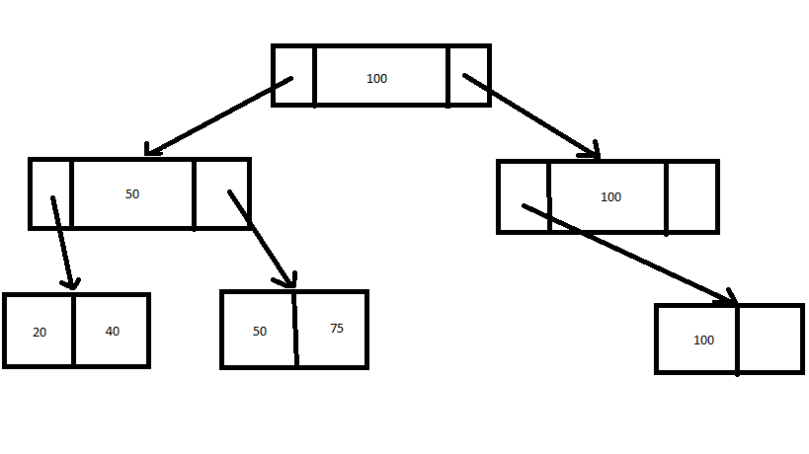
Grafica 1. Árbol B+.

3.2 Hierarchical Decomposition Algorithm:
El problema específico es la creación de una estructura de dato y algoritmo que se encargara de computar los nodos en cada árbol y para cada uno en específico encontrar el número de nodos que lo componían y en general los nodos padres que había. La solución fue crear una estructura de datos que se basara en hacer cuatro operaciones específicas: Mejorar la búsqueda de los nodos en un árbol mediante técnicas de agregación o de eliminación en cualquier esquina de un árbol y su distribución propia; configurar los nodos en un árbol cuyas esquinas se agregan secuencialmente; cambiar ciertas invariantes graficas en cada árbol y por último que el algoritmo sea de cierta forma recursivo para cualquier árbol de múltiples tamaños.
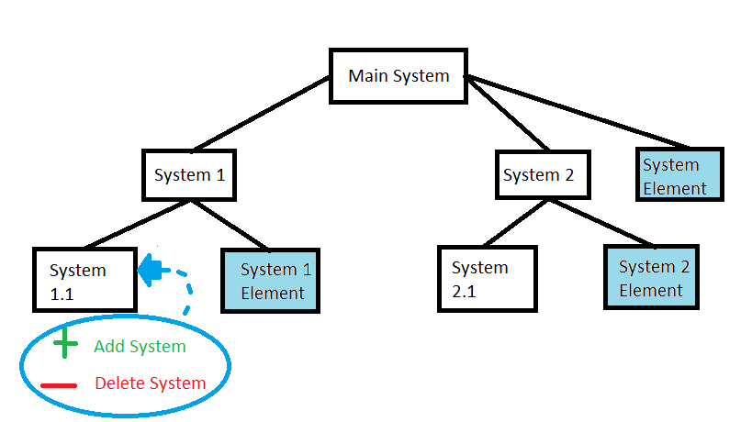
Grafica 2. Hierarchical Decomposition.

3.3 Árbol AVL:
El problema consististe en poder encontrar y recuperar un directorio específico dentro dela memoria de un computador, recibiendo una identificación que está relacionada con el directorio objetivo y buscándolo en el equipo. Para ello se planteó un árbol que facilitara la búsqueda binaria de datos. En este, cada nodo, excepto por los nodos externos o finales, guarda una carpeta y tiene una subdivisión por la derecha y por la izquierda. Todas las carpetas en la subdivisión de la izquierda tienen identificador menor al de la carpeta que está dentro del nodo, y todas las carpetas de la subdivisión de la derecha tienen un identificador mayor. De esta forma, para encontrar el directorio deseado se mira al directorio padre. Si este tiene el identificador deseado, se retorna, sino hay que buscar a la izquierda si el identificador que se necesita es menor que el del directorio padre, y a la derecha si es mayor.
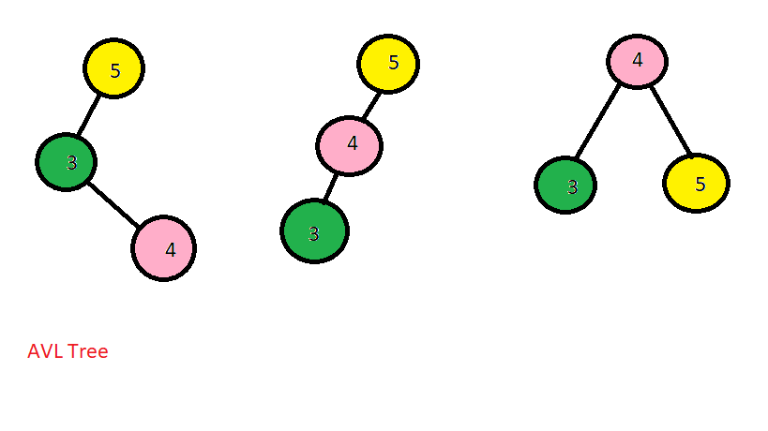
Grafica 3. Árbol AVL

3.4 Árbol H:
El problema detrás del Árbol H es filtrar información no categorizada o relacionada, en la mayor cantidad posible. Para luego distribuir la información categorizada y la no categorizada y distribuirla de con un procesamiento veloz y ordenado. El problema es que el espacio de búsqueda era extremadamente grande al momento de buscar términos de elementos, de tal forma que se creó un árbol que pudiera analizar estas grandes magnitudes para poder distribuirlas como es acorde. Por la solución que dieron fue, crear un índice de estructura para todos los elementos (suscripciones) que son combinaciones de listas de hash y cadenas de hash, que poseen una celda especifica que identifica cada suscripción que permite luego ordenarse por este identificador. Luego por una serie de atributos y identificadores, el algoritmo se encarga de organizarlos y distribuirlos por todo el árbol para finalmente una organización general de todos los elementos.
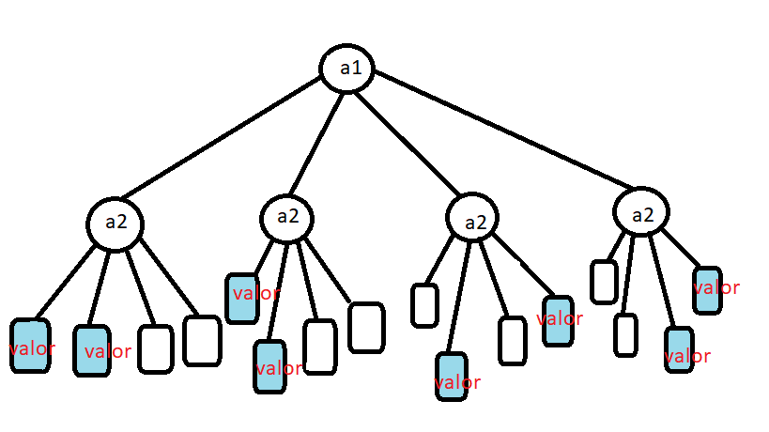
Grafica 4. Distribución y Organización Árbol H..
4.Tablas de Hash Con Listas enlazadas:
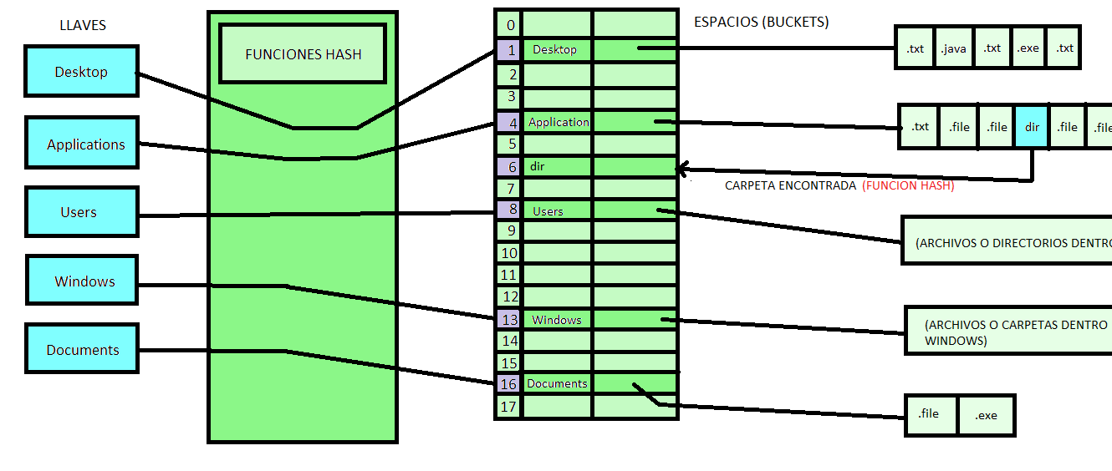
Grafica 5: Tabla Hash que contiene los directorios principales, cada uno representado por una Lista enlazada, que a su vez contiene más directorios en cada una de las posiciones de la misma.
4.1 Operaciones de la Estructura de Datos:
Función Crear:
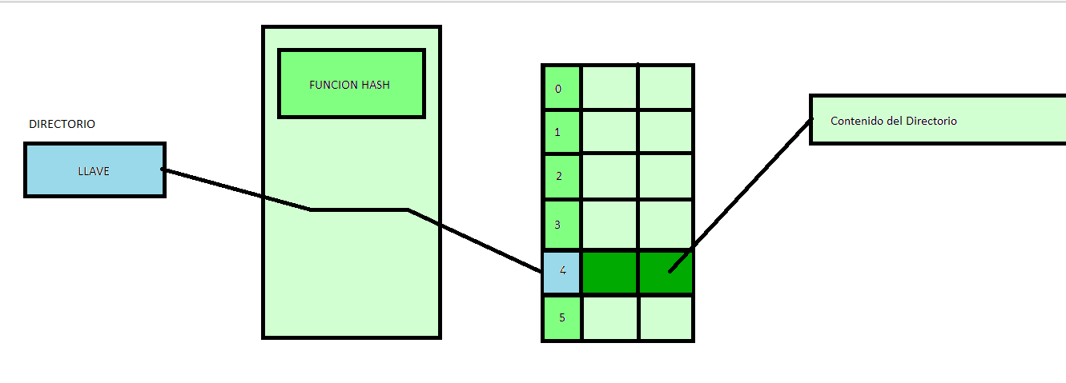
Grafica 6: El programa encuentra el directorio, define una llave basado en el nombre del directorio, lo guarda por medio de una función hash en un espacio de la tabla de hash y crea a partir de esta dirección una Lista Enlazada que contendrá todos los ficheros y directorios que se encuentren en el directorio. Si se encuentra otro directorio dentro del directorio analizado, el proceso es el mismo.
Función Buscar:
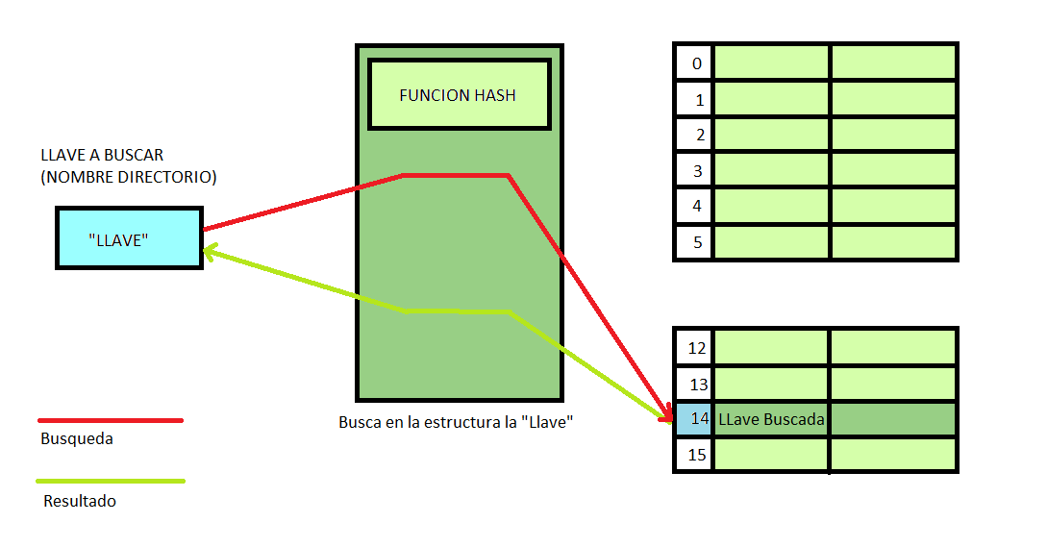
Grafica 7: El programa recibe la llave, que sería el nombre del directorio que está buscando, una vez recibido busca en todas sus llaves cual es igual a la ingresada y devuelve el contenido o lo que guarda el directorio en este caso. Esto incluye sus subdirectorios y ficheros.
4.2 Criterios de Diseño de la Estructura de Datos:
Se decidió usar una estructura de Tablas de Hash ya que su tiempo de Búsqueda en una estructura fija y que no cambia con frecuencia es casi mínimo, teniendo una complejidad de O(1) en su forma esencial. Su combinación con las Listas enlazadas se debe a que se necesitaba usar una estructura de apoyo para que cada subdirectorio en la tabla Hash tuviera sus propios subdirectorios dentro de sí, por lo que al principio se decidió usar otra tabla de Hash dentro la anterior, pero se encontraron problemas con la generación y búsqueda de las llaves de tales Tablas, por lo que se descartó la idea y se implementó una lista enlazada, ya que siempre va a tener un tiempo de búsqueda fijo en todos los casos (O(n)), lo cual hace que el usuario ya tenga en mente cuanto tiempo se va a demorar el programa en buscar la información que se desea.
4.3 Análisis de complejidad:
 | Complejidad
Creación  (Agregar todos los datos a la estructura de datos) | O(n^2)
Búsqueda | O(1)

4.4 Tiempos y Memoria de Ejecución:
 | Conjunto de Datos 1 | Conjunto de Datos 2 | Conjunto de Datos 3
Espacio en memoria | 26MB | 32MB | 56MB
Creación | 17027 milisegundos | 103462 milisegundos | 243531 milisegundos
Búsqueda | 1 milisegundo | 1 milisegundo | 2 milisegundos

4.6 Análisis de Resultados:
Con los resultados obtenidos se puede observar que la estructura de datos planteada tiene un tiempo de búsqueda muy rápido, lo cual la hace perfecta para que el usuario pueda buscar y encontrar ficheros y directorios dentro de un computador de forma efectiva. Su única contraparte es su extenso tiempo de creación. Pero si el programa fuera a ser incluido como una aplicación de inicio (que empiece a funcionar una vez se prenda el computador), esto no sería un problema muy grande, ya que solo se demoraría mucho una vez (mientras todos los datos se guardan en la estructura), y de ahí en adelante solo se demoraría muy poco cada vez que el usuario quiera buscar algo dentro de tales datos. Esta gran ventaja de la rapidez en la búsqueda hace que su demora en la creación pierda relevancia.
5.Conclusiones:
Para buscar archivos y directorios (y sub-directorios) dentro de un computador, su pueden implementar muchas estructuras de datos diferentes, cada una con sus propias ventajas y desventajas, o hasta se pueden juntar varias de estas estructuras para formar una completamente nueva.
En este caso se encontró que una mezcla entre Tablas de Hash y listas Enlazadas, aunque presentan un tiempo de creación extenso, le permiten al usuario encontrar lo que busca en un tiempo constante, casi mínimo.
Aun así, esta no es la única opción disponible. Como se mostró con anterioridad, también existen estructuras como el árbol AVL, o el árbol B, pero estos no presentan la ventaja que tiene la Tabla de Hash implementada en este caso: una búsqueda en tiempo constante.
Además, los resultados obtenidos permiten ver que, a futuro, se puede organizar el comportamiento del programa para que se ejecute automáticamente cuando se inicie el computador, para que el usuario no note tanto el largo tiempo de almacenamiento de datos en la estructura.
6.Agradecimientos:
Esta Investigación fue soportada parcialmente por la Universidad de EAFIT.

Nosotros agradecemos por la ayuda con explicaciones y correcciones a Matero Restrepo, estudiante de Ingeniería Matemática de la Universidad de EAFIT; Isabela Muriel, estudiante de Ingeniería de Sistemas de la Universidad de EAFIT y a Juan Sebastián Cárdenas, estudiante de Ingeniería Matemática de la universidad de EAFIT, por sus comentarios que nos hicieron para mejorar el código y estructuras de datos que estábamos trabajando, lo que permitió avanzar el proyecto y terminarlo finalmente.

REFERENCIAS
1. Fischer, G. and Nakakoji, K. Amplifying designers’ creativity with domainoriented design environments. in Dartnall, T. ed. Artificial Intelligence and Creativity: An Interdisciplinary Approach, Kluwer Academic Publishers, Dordrecht, 1994, 343-364.
2. Liu, L. and Özsu, M. Encyclopedia of Database Systems. Springer US, 2009, 197-198.
3. Coudert, D., Huc, F. & Mazauric, A Distributed Algorithm for Computing the Node Search Number in Trees, A Distributed Algorithm for Computing the Node Search Number in Trees. D. Algorithmica, 2011, 158–190.
4. O’Donnell, J. Hall, C. Page, R. Discrete Mathematics Using a Computer. Springer London, 2006, 314-316.
5. Qian S., Cao J., Zhu Y., Li M., Wang J., H-Tree: An Efficient Index Structurefor Event Matching in Content-BasedPublish/Subscribe Systems, IEEE Transaction On Parallel and Distributed Systems Vol. 26, 2015, 1623-1625.

